Declaração de Conflito de Interesse
Eu, DAYANE DA SILVA SANTOS, autor responsável pelo manuscrito “CARACTERIZAÇÃO PARCIAL PROBIÓTICA E MOLECULAR DE BACTÉRIAS ÁCIDO LÁCTICAS ISOLADAS DO QUEIJO DE COALHO DA CIDADE DE ARCOVERDE-PERNAMBUCO”, declaro que nenhum dos autores deste estudo possui qualquer tipo de interesse abaixo descrito, ou outros que configurem o chamado Conflito de Interesse.
Declaro que o manuscrito apresentado não recebeu qualquer suporte financeiro da indústria ou de outra fonte comercial e nem eu, nem os demais autores ou qualquer parente em primeiro grau possuímos interesses financeiros/outros no assunto abordado no manuscrito.
Em caso contrário, especifico, abaixo, qualquer associação que possa representar um conflito de interesse que eu e/ou os demais autores ou seus parentes de primeiro grau tive(mos) nos últimos cinco anos com empresas privadas e/ou organizações, mesmo sem fins lucrativos — por exemplo: participação em inventos/desenvolvimento de software, aparelho, técnica de tratamento ou laboratorial, equipamentos, dispositivos ou tecnologias; participações e atividades de consultoria e/ou palestras; propriedade intelectual; participação acionária; situações de licenciamento de patentes etc.
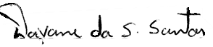
RECIFE, 08/04/19. Assinatura(s):

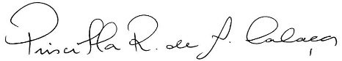
Dayane da Silva Santos

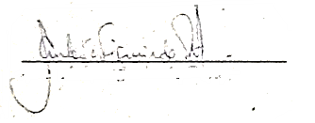
Priscilla Régia de Andrade Calaça

Ana Lúcia Figueiredo Porto
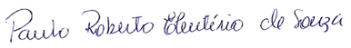

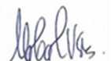
Paulo Roberto Eleutério de Souza

Maria Taciana Holanda Cavalcanti

